2017-2018 11.SINIF KİMYA DERSİ 1.DÖNEM 2.YAZILI SORULARI
A) Aşağıdaki soruları doğru (D), yanlış (Y) şeklinde cevaplayınız? (Her soru 2 puan)
a. Ortak iyon çözünürlüğü artırır. ( )
b. Tuzların çözünme yönü maximum düzensizlik yönüdür. ( )
c. Kimyasal denge olayı dinamik bir olaydır. ( )
d. Gazların sudaki çözünürlüğü genelde endotermiktir. ( )
e. Katalizörler reaksiyondan kullanılmadan çıkarlar. ( )
B) Aşağıda verilen maddelerin suda çözünme denklemlerini yazarak Kç bağıntılarını yazınız? (Her soru 2 puan)
CaCO_{3(k)} ↔
Mg₃(PO₄)_{2(k)} ↔
Cr₂(SO₄)_{3(k)} ↔
Ca₃N_{2(k)} ↔
C) Aşağıdaki klasik soruları cevaplandırınız? (Her soru 5 puan)
1) Tepkime hızına etki eden faktörleri yazınız?
2) Aktivasyon enerjisi ve katalizör nedir? tanımlayarak bu ikisi arasındaki ortak özelliği belirtiniz.
3) CH₄ + 2O₂ --> CO₂ + 2H₂O + 212 kkal denklemine göre 1 mol O₂ gazı reaksiyona girdiğinde açığa çıkan ısı kaç kaloridir?
4) Öz ısısı 1,2 kal/g.⁰C olan X katısının erime olmadan sıcaklığını 20 ⁰C artırmak için 600 kal ısı verildiğine göre X'in kütlesi kaç gramdır?
5) 4,8 g Mg metali HCl çözeltisine atıldığında 10 sn. içerisinde tamamen çözünüyor. Buna göre Mg nin çözünme hızı kaç mol/sn dir? (Mg=24)
6) X_{2(g)} + 2Y_{2(g)} <---> 2XY_{2(g)} denge tepkimesine göre, 2 litrelik kapalı bir kapta denge anında 4 mol X₂ , 2 mol Y₂ ve 8 mol XY₂ gazları vardır. Buna göre tepkimenin denge sabiti K_{d} kaçtır?
7) XF₂ tuzu 1 L suda en fazla 15,6 mg çözünmektedir. XF₂ için K_{ç} = 3,2 x 10⁻¹¹ olduğuna göre X in atom kütlesi kaç g/mol dür? (F=19)
8) 2X_{(g)} --> Y_{(g)} tepkimesine göre 0,2 M lık X alındığında Y gazının oluşma hızı 4 x 10⁻⁴ mol/L.sn oluyor. Buna göre 0,4 M lık X gazı alındığında, X in harcanma hızı kaç mol/L.sn olur?
D) Aşağıdaki çoktan seçmeli soruları cevaplayınız. (her soru 5 puan)
1) I. C₂H₅OH_{(s)} --> C₂H₅OH_{(g)}
II. Br_{2(g)} --> 2Br_{(g)}
III. F_{(g)} + e⁻ --> F⁻¹_{(g)}
Yukarıdaki olaylardan hangileri endotermik (ısı alan) tir?
A) Yalnız I
B) Yalnız II
C) Yalnız III
D) I ve II
E) I, II ve III
2)
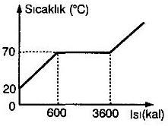
Yukarıdaki şekilde saf bir katının sıcaklık-ısı grafiği verilmiştir. Katının ısınma ısısı 0,6 kal/g.⁰C olduğuna göre, erime ısısı kaç kal/g dır?
A) 150 B) 100 C) 80 D) 75 E) 50
3)
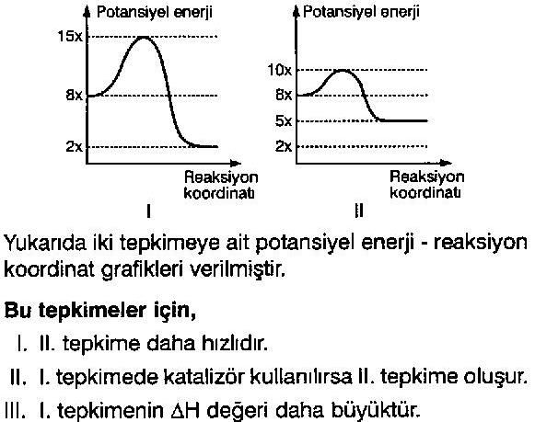
yargılarından hangileri doğrudur?
A) Yalnız I
B) Yalnız II
C) Yalnız III
D) I ve II
E) I, II ve III
4) Bir sıvının 20 gramının sıcaklığını 10 ⁰C artırmak için verilmesi gereken ısı miktarı 0,15 kkal dir. Buna göre sıvının ısınma ısısı kaç kal/g.⁰C tır?
A) 0,15 B) 0,20 C) 0,25 D) 0,35 E) 0,75
5)
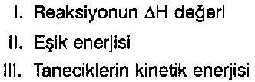
Yukarıdaki niceliklerden hangileri etkin çarpışma sayısını etkileyen faktörlerdendir?
A) Yalnız I
B) Yalnız III
C) I ve II
D) I ve III
E) II ve III
6)
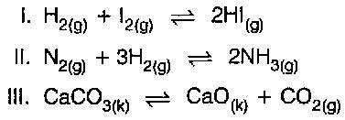
Yukarıdaki denge tepkimelerinden hangilerinde kabın hacmi yarıya düşürüldüğünde denge sağa kayar?
A) Yalnız I
B) Yalnız II
C) I ve II
D) II ve III
E) I, II ve III
7) Tepkime hızı ile ilgili,
I. Sıcaklığın artırılması ekzotermik tepkimelerin hızını azaltır.
II. Katalizörler tepkime hızını değiştirir.
III. Aynı sıcaklıkta aktifleşme enerjisi büyük olan tepkime daha hızlıdır.
yargılarından hangileri doğrudur?
A) Yalnız I
B) Yalnız II
C) I ve II
D) II ve III
E) I, II ve III
8)
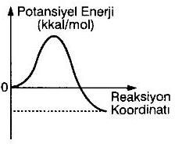
Yukarıda kimyasal bir tepkimeye ait potansiyel enerji-tepkime koordinatı grafiği verilmiştir.
Buna göre,
I. Reaksiyon ekzotermiktir.
II. Ürünlerin ısı kapsamı, girenlerin ısı kapsamından küçüktür.
III. Reaksiyon sırasında ısı açığa çıkar.
yargılarından hangileri doğrudur?
A) Yalnız II
B) Yalnız III
C) II ve III
D) I ve II
E) I, II ve III
9)
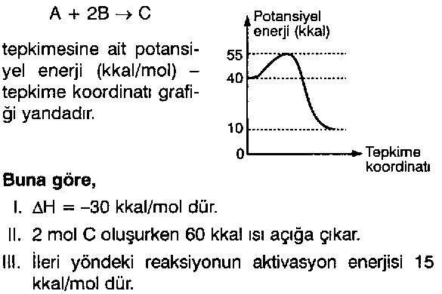
yargılarından hangileri doğrudur?
A) Yalnız I
B) Yalnız II
C) Yalnız III
D) I ve II
E) I, II ve III
10)
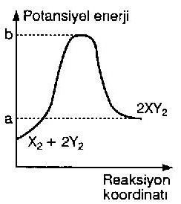
X _{2(g)} + 2Y _{2(g)} --> 2XY _{2(g)} tepkimesinin potansiyel enerji tepkime koordinatı grafiği yukarıda verilmiştir.
Tepkimede katalizör kullanılırsa,
I. a değeri
II. Tepkime hızı
III. b değeri
niceliklerinden hangileri değişir?
A) Yalnız I
B) Yalnız II
C) I ve II
D) II ve III
E) I, II ve III

